EL NIÑO/OSCILACION SUR (ENSO por sus siglas en inglés)
DISCUSION DIAGNOSTICA
emitido por

CENTRO DE PREDICCIONES CLIMATICAS/NCEP/NWS
y el Instituto Internacional de Investigación para el Clima y la Sociedad
Traducción cortesía de: WFO SAN JUAN, PUERTO RICO
8 de noviembre de 2012

Estatus del Sistema de alerta de ENSO: No Activo

Sinopsis: Se favorecen condiciones ENSO-neutrales durante el invierno del 2012-13 en el hemisferio norte.

Durante el mes de octubre del 2012, el Océano Pacifico continuaba reflejando condiciones cercanas al limite entre ENSO-neutrales y El Niño débil. Las anomalías de la temperatura de la superficie del mar Ecuatorial (SST por sus siglas en inglés) aumentaron a través del Océano Pacifico durante los últimos días del mes (Fig. 1), cual también se reflejó en los índices de El Niño (Fig. 2). Las anomalías del contenido calórico del océano (temperatura promedio en los 300m superiores del océano) aumentaron un poco (Fig. 3) en asociación a una radiación descendiente oceánica de una onda Kelvin (Fig. 4). Mientras la subsuperficie y la superficie del océano Pacifico se ha calentado un poco recientemente, la atmosfera tropical se ha mantenido consistente con el ENSO-neutral. Vientos en los niveles altos y en los niveles bajos estaban cerca del promedio, y la fortaleza de la anomalía en la convección disminuyó en el mes pasado (Fig. 5). Por lo tanto, la atmosfera y el océano continúan indicando condiciones cerca del limite entre ENSO-neutral y El Niño débil.
En comparación con el último mes, las predicciones por los modelos indican que la temperatura de la superficie del mar ecuatorial favorecen fuertemente a un ENSO-neutral, aunque la temperatura se mantiene sobre el promedio en la región del Niño-3.4 a través del invierno del 2012-13 del hemisferio norte (Fig. 6). Aunque el océano y la atmosfera tropical se comporten como un El Niño débil en ocasiones, ahora se considera menos probable que El Niño se desarrolle completamente. Por lo tanto, la vigilancia anterior de El Niño se ha descontinuado ya que la probabilidad de que se desarrolle El Niño ha disminuido. Mientras el desarrollo de El Niño o La Niña no se puede descartar por los próximos meses, se favorecen condiciones ENSO-neutrales a través del invierno del 2012-13 en el hemisferio norte (ver CPC/IRI consensus forecast).
Esta discusión es un esfuerzo consolidado de la Administración Nacional Oceánica y
Atmosférica (NOAA por sus siglas en inglés), el Servicio Nacional de Meteorología de NOAA y
sus instituciones afiliadas. Las condiciones oceánicas y atmosféricas son actualizadas
semanalmente en la página de Internet del Centro de Predicciones Climáticas
(Condiciones actuales de El Niño/La Niña y Discusión de Expertos). Pronósticos para la
evolución de El Niño/La Niña son actualizados mensualmente en la sección Foro de Pronóstico
del Boletín de Diagnóstico Climático del Centro de Predicciones Climáticas (CPC por sus siglas
en inglés). La próxima Discusión Diagnóstica de ENSO esta programada para el 6 de diciembre de 2012. Para recibir una notificación por e-mail al momento en que la Discusión Diagnóstica de
ENSO mensual esté disponible, por favor envíe un mensaje a: ncep.list.enso-update@noaa.gov.

Centro de Predicción del Clima
Centros Nacionales de Predicción Ambiental
NOAA / Servicio Nacional del Tiempo
College Park, MD 20740

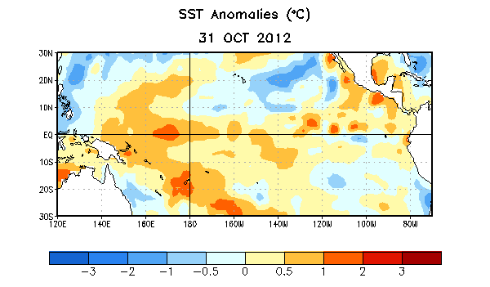
Figura 1. Anomalías promedio en la temperatura de la superficie del mar (SST, por sus siglas en inglés) (°C) para la semana centrada el 31 de octubre de 2012. Las anomalías son calculadas con respecto a un promedio semanal en un período base de 1981-2010.

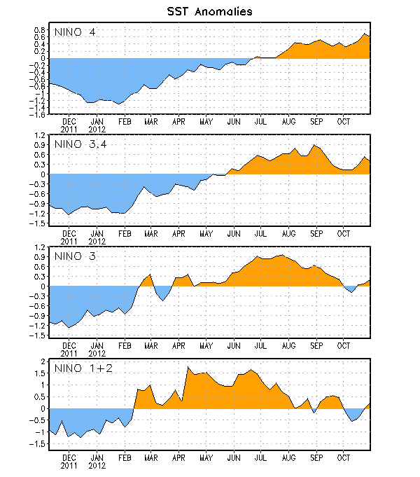
Figura 2. Series de Tiempo de áreas promediadas para las anomalías en la temperatura (en °C) de
la superficie del océano (SST) en las regiones de El Niño [Niño-1+2 (0°-10°S, 90°W-80°W),
Niño 3 (5°N-5°S, 150°W-90°W), Niño-3.4 (5°N-5°S, 170°W-120°W), Niño-4 (150°W-160°E y
5°N-5°S)]. Las anomalías de SST son variaciones de los promedios semanales del período base
de 1981-2010.

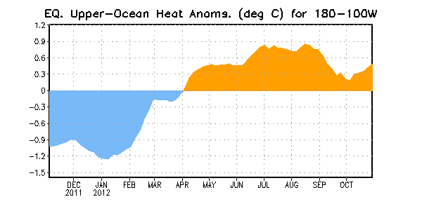
Figura 3. Anomalías en el contenido calórico (en °C) para áreas promediadas del Pacífico
ecuatorial (5°N-5°S, 180°-100°W). Las anomalías en el contenido calórico son computadas como
variaciones de los promedios semanales del período base de 1981-2010.

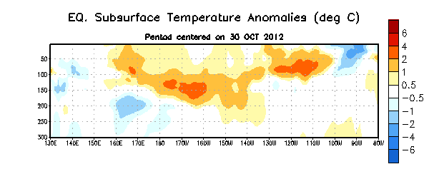
Figura 4. Sección de profundidad (0-300m) y longitud en las anomalías de las temperatura en la capa superior del océano (°C) centralizadas en el quinteto de 30 de octubre de 2012. Las anomalías son promediadas entre 5°N-5°S. Las anomalías son variaciones de los promedios semanales del período base de 1981-2010.

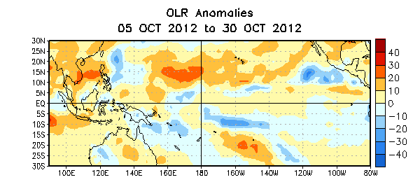
Figure 5. Anomalías promedio de la radiación de onda larga (OLR, por sus siglas en inglés) (W/m²) para el periodo de cuatro semanas del 5 de octubre - 30 de octubre de 2012. Las anomalías de OLR se calculan como desviaciones de los promedios del período de 1979-1995.

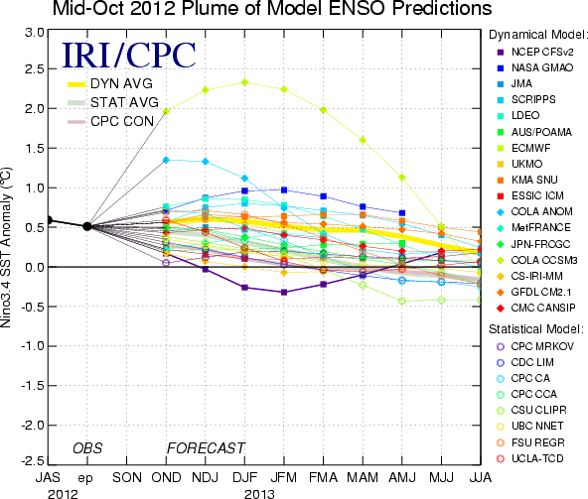
Figura 6. Pronósticos de las anomalías de la temperatura de la superficie del océano (SST) para la región 3.4 de El Niño (5°N-5°S, 120°W-170°W). Figura cortesía del Instituto de Investigación Internacional (IRI por sus siglas en inglés) para Clima y Sociedad. Figura actualizada el 15 de octubre de 2012.

